
보도자료

제공일자 : | 2020년 9월 9일(수) |  |  |  | 팀장 | 고장환 | 02)2189-0961  (010-5001-6978)
담당부서 : | 현대성우쏠라이트㈜ 홍보팀 |  |  |  | 팀장 | 고장환 | 02)2189-0961  (010-5001-6978)
사진없음 □ |  | 사진있음 ■ | 매수: 2매 |  | 차장 | 마성민 | 02)2189-0964  (010-7195-5311)

“현대성우그룹, 대학생 서포터즈 1기 언택트 발대식 성료”

- 최종 선발된 15명의 현대성우 챌린저스 1기와 온라인 발대식 진행
- 젊고 색다른 컨텐츠로 자동차 부품 및 모터스포츠에 대한 관심 증진 예고

현대성우그룹이 지난 7일 ‘현대성우 챌린저스’ 1기 발대식을 비대면 온라인 화상회의 방식으로 개최하며 본격적인 출범을 알렸다.

사회적 거리두기 수칙 준수를 위해 온라인으로 진행된 이번 발대식에는 최종 선발된 15명의 현대성우 챌린저스가 참여했다. 현대성우 챌린저스란 현대성우그룹의 기업 가치관인 도전을 각종 컨텐츠로 함께 실현할 대학생 서포터즈를 말한다.

현대성우 챌린저스 1기 발대식은 현대성우그룹 경영진의 환영사를 시작으로▲챌린저스 개별 소개 ▲현대성우그룹 소개 ▲퀴즈 이벤트 ▲활동 가이드 안내 ▲랜선 단체사진을 촬영하는 순으로 진행되었다. 특히, 비대면 화상회의임에도 첫 만남인 점을 고려하여 진행된 자기소개, 퀴즈 이벤트 등을 통해 어색함을 극복하고 쌍방향 소통의 시간을 가질 수 있었다.

현대성우 챌린저스는 오는 12월까지 각종 컨텐츠 제작 미션을 수행하며 SNS 등 현대성우그룹 온라인 채널을 통해 자동차 부품 및 모터스포츠 산업에 대한 관심 증진에 앞장설 예정이다. 모든 챌린저스는 소정의 활동비, 실무자 멘토링, 기념 선물 등을 제공받으며, 미션을 완수한 챌린저스에게는 공식 수료증 발급, 포상비 지급 등의 혜택이 주어질 예정이다.

현대성우그룹 관계자는 “올해 첫 출범임에도 불구하고 우수하고 훌륭한 인재들이 많이 지원해 최종 15명을 선별하는데 어려움이 많았다”며, “젊은 감각 그리고 색다른 시각으로 기획될 챌린저스들의 참신한 컨텐츠에 많은 관심 부탁드린다”고 더했다.

현대성우그룹은 자동차 주요 부품인 주물제품, 알로이 휠, 배터리를 전문적으로 제조하는 기업이다. 또한, 모터스포츠팀인 쏠라이트 인디고 레이싱을 창단 및 후원하고 있으며, 각종 비인기 스포츠 및 문화예술 후원을 통해 기업 이미지 제고에 적극적으로 나서고 있다.
[자료사진1]
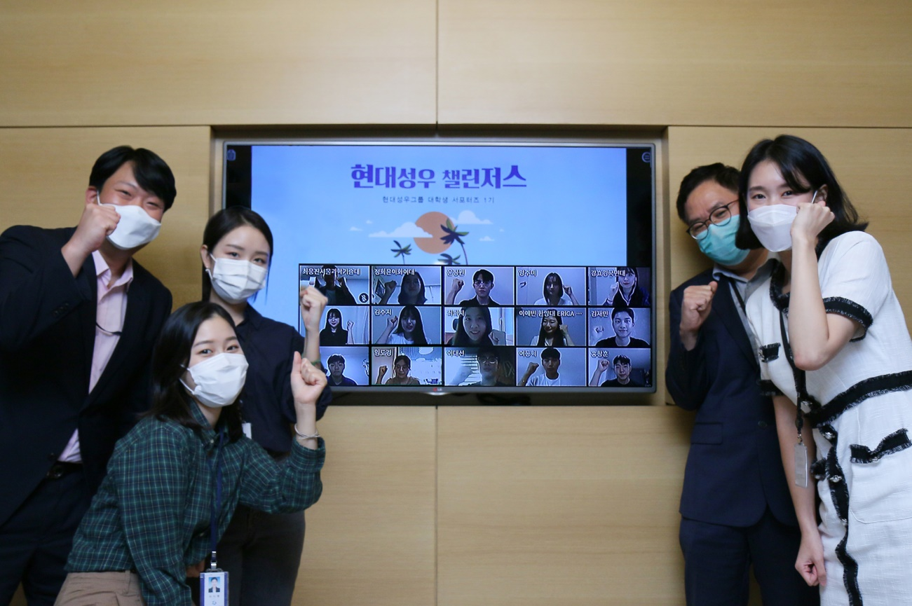
현대성우그룹의 대학생 서포터즈 ‘현대성우 챌린저스’ 1기가 공식 출범했다

[자료사진2]
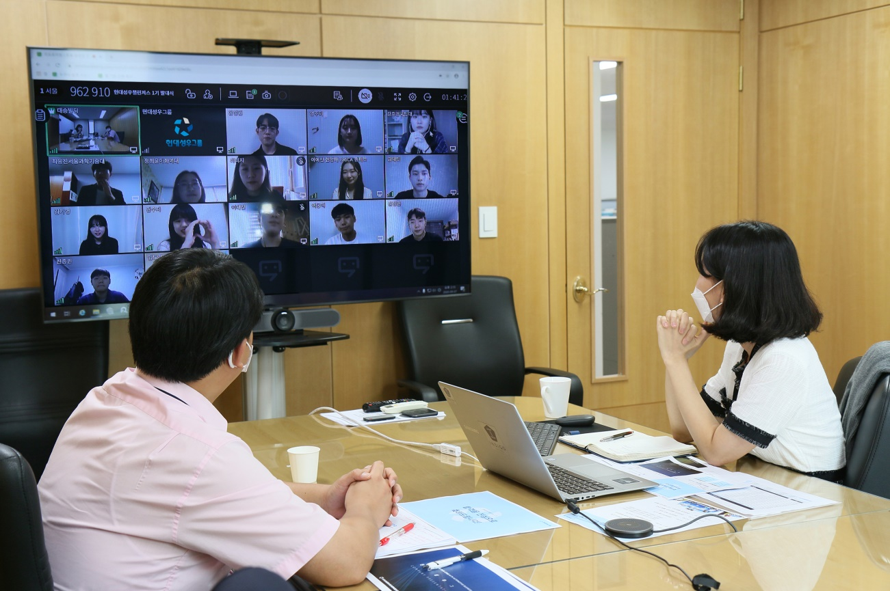
현대성우그룹의 ‘현대성우 챌린저스’ 1기 발대식이 비대면 온라인 화상회의 방식으로 개최됐다

